Инструкция по эксплуатации

Используйте изделие по назначению!

МОНТАЖ ИЗДЕЛИЯ
Монтаж изделия должна проводить организация, имеющая допуск к монтажным работам.
1. Подготовить ровную горизонтальную поверхность под установку горки.
2. Пробурить 2 ямы диаметром 300 мм на глубину 600 мм.. Дно каждой ямы засыпать щебнем слоем 200 мм.
3. Установить основания (1) в соответствующие ямы, залить бетоном на глубину 400 мм, дать затвердеть.

Правила транспортировки

Изделие должно транспортироваться грузовым транспортом с соблюдением правил для конкретного вида транспорта.

Гарантийные обязательства

Изготовитель гарантирует соответствие изделия техническим требованиям при соблюдении потребителем условий эксплуатации и хранения.
Гарантийный срок эксплуатации – 12 месяцев со дня получения изделия потребителем. Гарантийный ремонт осуществляется только при наличии паспорта.

Сведения о рекламациях

В случае обнаружения дефектов и неисправностей изделия Потребитель имеет право предъявить рекламацию в течение 30 дней с момента получения изделия, а Изготовитель обязуется удовлетворить требования по рекламации в течение 30 дней с момента её получения.

Свидетельство о продаже

Дата _________ Подпись продавца _______________

Дата _________ Подпись покупателя _____________

ООО «Пумори – Спорт»

Ограждение площадки

Паспорт – описание
700.528.000.000.000 ПС

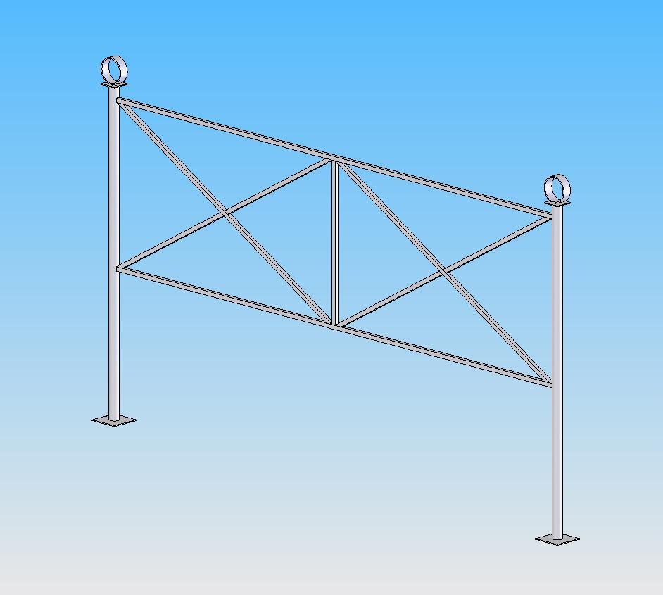

Россия, 620142, г. Екатеринбург, ул. Монтёрская, 3
Тел.: (343) 287-93-70; 287-93-80
E-mail:psp@pumori.ru
www.pumorisport.ru
Техническое описание

Техническое описание предназначено для ознакомления с конструкцией изделия и содержит данные об устройстве изделия, необходимые для обеспечения его правильной эксплуатации.

НАЗНАЧЕНИЕ

Ограждение площадки устанавливается по периметру открытых детских площадок и предназначено для украшения их и ограничения прохода по ним.

Технические данные

Габаритные размеры:
Высота, не более, мм - 1205
Длина, не более, мм - 2100
Ширина, не более, мм - 100

Вес, не более, кг - 20

Устройство изделия

Ограждение площадки представляет собой сварную конструкцию, состоящую из двух стоек и перемычек. Основные элементы выполнены из трубы ф33,5х3,2 мм и квадрата 14 мм.
При окрашивании используется полимерно-порошковое покрытие.

Изготовитель оставляет за собой право на изменения конструкции, не ухудшающие эксплуатационные характеристики изделия.

СВИДЕТЕЛЬСТВО О ПРИЕМКЕ

Код изделия: 700.528
соответствует техническим требованиям конструкторской документации и признано годным для эксплуатации.
Приемку произвел ________________Дата выпуска _________
^{(роспись)}
Приемку произвел ________________Дата выпуска _________
^{(роспись кладовщика ПС)}

